I.I.S.  “Asproni-Fermi” sede  Via Falcone | Laboratorio Corsi  - Elettronica  - Informatica | Anno scolastico 2025/2026  Prova n°  del  / /202_
RELAZIONE TECNICA
Oggetto della prova:
Descrizione e cenno teorico

Data Consegna  / /202_ | NOME E COGNOME  Gruppo: | CLASSE: SEZ. MATERIA  - ELN e ELT  - SISTEMI  - TELECOMUNICAZIONI

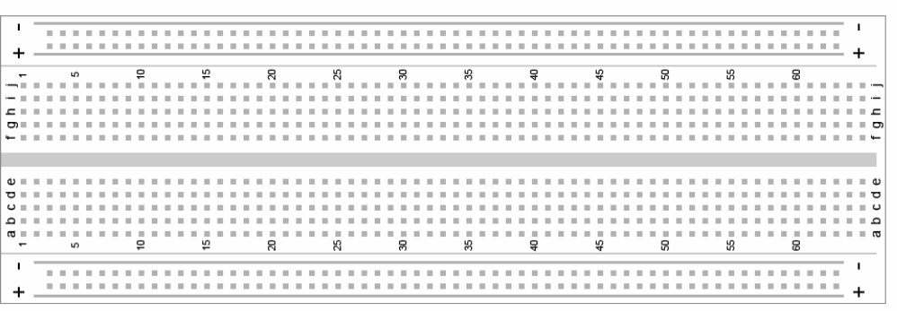
Schemi di principio e montaggio

STRUMENTI, APPARECCHI E COMPONENTI USATI PER LA PROVA

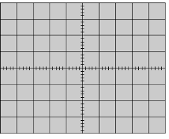

TABELLA calcoli teorici

TABELLA risultati della prova
Eventuali rappresentazioni grafiche.

Relazione tecnica
(esecuzione della prova, dati rilevati, confronto con i dati teorici e considerazioni finali

Indicatori per la correzione
1) Rispetto della consegna | 2) Descrizione delle apparecchiature e degli  strumenti | 3) Schemi  circuitali e di misura | 4) Linguaggio utilizzato | 5) Linguaggio tecnico
6) Immagini  grafici e tabelle | 7) Informazione fornita | 8) Presentazione dei risultati | 9) Considerazioni personali | 10) Originalità elaborato

Insegnante teorico |  | ITP
 | Data e Voto finale

